

世界宗教博物館25周年 跨界論壇探討地球生態永續

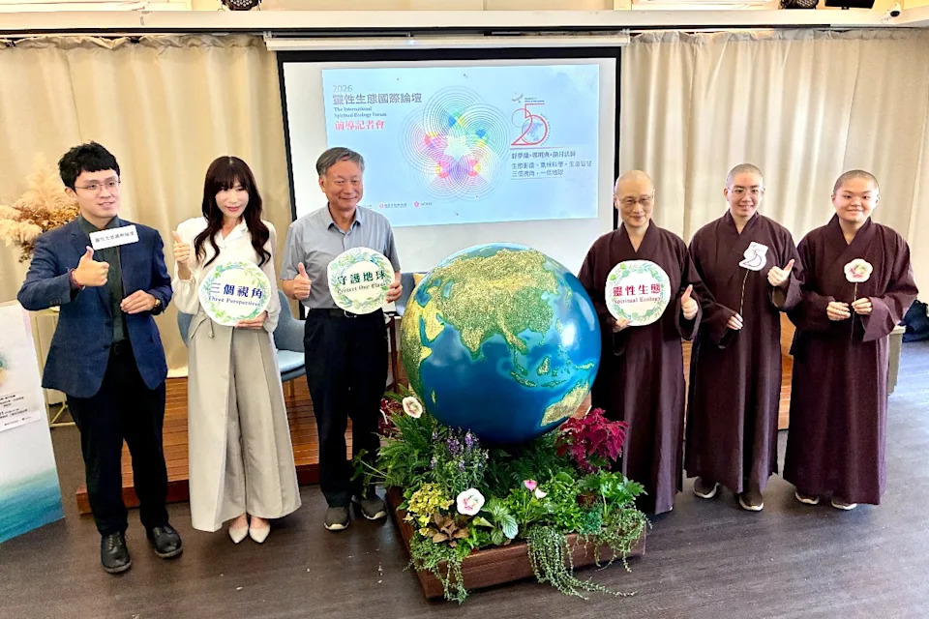
「靈性生態」記者會暨交流論壇來賓合影。(記者 石耀宇攝)
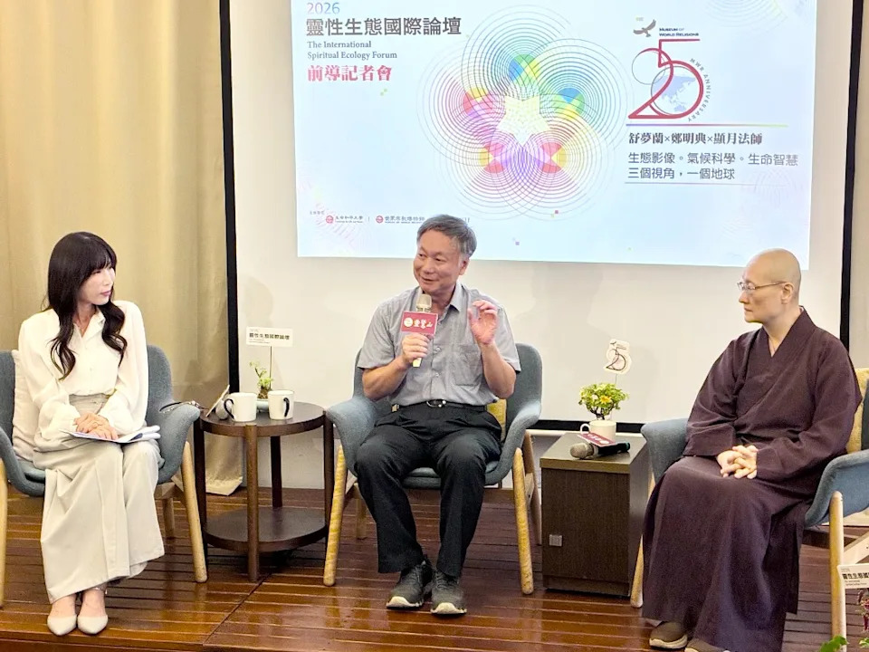
焦點座談邀請(左起)資深媒體人舒夢蘭、前中央氣象局長鄭明典，以及世界宗教博物館發展基金會執行長、生命和平大學督導顯月法師進行跨界對話。(記者 石耀宇攝)

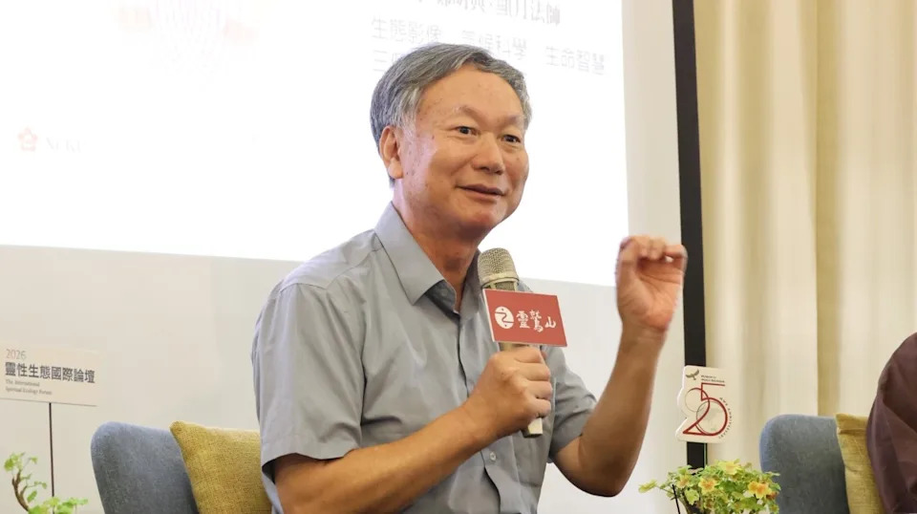
鄭明典則從氣候科學角度，解析極端高溫、強降雨與異常天氣背後的長期趨勢，提醒臺灣必須正視氣候風險。(世界宗教博物館提供)

世界宗教博物館迎接創館25周年，攜手生命和平大學、成功大學推動「靈性生態」系列國際交流，從生態影像、氣候科學與生命智慧三個視角出發，探討人類如何面對地球失衡，並將內在覺察轉化為守護環境與和平共生的行動。

系列活動以「三個視角，一個地球」為主軸，邀請資深媒體人舒夢蘭、前中央氣象局長鄭明典，以及世界宗教博物館發展基金會執行長、生命和平大學督導顯月法師進行跨界對話。活動透過影片《當地球失衡》與微型座談，從「看見失衡、理解失衡、修復失衡」切入，回應科學與影像持續提出的生態警訊。

舒夢蘭從第一線拍攝經驗分享生態危機，思考影像如何讓觀眾從感動走向行動。她製作的《守護我們的星球II：水陸之間》參與巴西聖保羅臺灣電影展，並入圍第61屆金鐘獎。舒夢蘭表示，紀錄片守護的不只是地球，更是人類自己與下一代的未來。

https://tw.news.yahoo.com/%E4%B8%96%E7%95%8C%E5%AE%97%E6%95%99%E5%8D%9A%E7%89%A9%E9%A4%A825%E5%91%A8%E5%B9%B4-%E8%B7%A8%E7%95%8C%E8%AB%96%E5%A3%87%E6%8E%A2%E8%A8%8E%E5%9C%B0%E7%90%83%E7%94%9F%E6%85%8B%E6%B0%B8%E7%BA%8C-074641473.html

